

ОСНОВЫ ЭЛЕКТРОТЕХНИКИ

ОТЧЕТ

по лабораторной работе

Исследование характеристик источника электрической энергии постоянного тока

Группа Р3332

Вариант 022

Выполнил(а): Ястребов-Амирханов Алекси

Дата сдачи отчета: 22.09.2025

Дата защиты:

Контрольный защиты: 13.10.2025

Количество баллов:

СПб – 2025
Цель работы: исследование режимов работы и экспериментальное определение параметров схемы замещения источника электрической энергии.

Исходные данные для выполнения лабораторной работы:

 | Параметры источника |  | Параметры нагрузки, [Ом]
Вар. | E, В | r, Ом | R₁ | R₂ | R₃ | R₄ | R₅ | R₆=r | R₇ | R₈ | R₉ | R₁₀ | R₁₁
022 | 10 | 125 | ∞ | 1125 | 500 | 292 | 188 | 125 | 83 | 54 | 31 | 14 | 0

Схема эксперимента

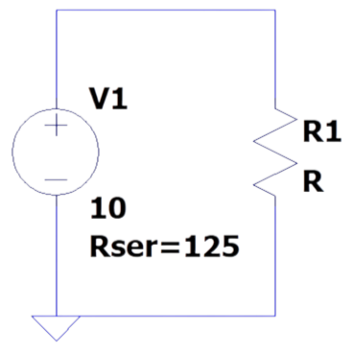

Таблица экспериментальных и расчетных данных

k | Измерения |  | Расчет  r = 125,002 [Ом], E = 10 [В], Iкз = 80 [мА]
k | R_{k} [Ом] | U_{k} [В] | I_{k} [мА] | P_{k} [Вт] | η | r_{k} [Ом]
0 | ∞ | 10 | 0 | 0 | 1
1 | 1125 | 9 | 8 | 0,072 | 0,9 | 125
2 | 500 | 8 | 16 | 0,128 | 0,8 | 125,078
3 | 292 | 7,002 | 23,979 | 0,168 | 0,7 | 125
4 | 188 | 6,006 | 31,947 | 0,192 | 0,601 | 124,922
5 | 125 | 5 | 40 | 0,2 | 0,5 | 125,124
6 | 83 | 3,99 | 48,072 | 0,192 | 0,399 | 125,193
7 | 54 | 3,016 | 55,852 | 0,168 | 0,302 | 124,803
8 | 31 | 1,987 | 64,097 | 0,127 | 0,199 | 125,128
9 | 14 | 1,007 | 71,929 | 0,072 | 0,101 | 124,768
10 | 0 | 0 | 80 | 0 | 0

Параметры схемы замещения
- ЭДС источника E = U_{хх} = 10 [В]
- внутреннее сопротивление
r = $\sqrt{\sum_{k=1}^{9}{\frac{r_{k}^{2}}{9}}}$ = $\sqrt{\frac{{125}^{2}+{125,078}^{2}+{125}^{2}+{124,922}^{2}+{125,124}^{2}+{125,193}^{2}+{124,803}^{2}+125,{128}^{2}+{124,768}^{2}}{9}}$ =
= 125,002 [Ом]
- ток короткого замыкания (сила тока источника) J = I_{кз} = E / r = 10 / 125,002 = 80 [мА]

Пример измерений и расчета для строки «8»
- пример измерений
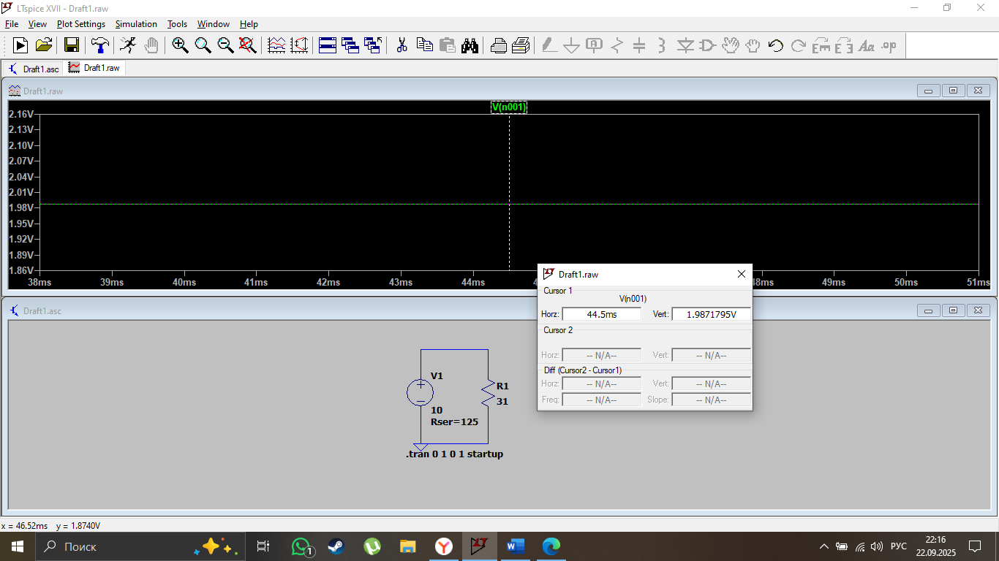

- пример расчета
R₈ = 31 [Ом], U₈ = 1,987 [В], r = 125,002 [Ом]
I₈ = U₈ / R₈ = 1,987 / 31 = 64,097 [мА]
P₈ = U₈² / R₈ = 1,987² / 31 = 0,127 [Вт]
η = R₈ / (R₈ + r) = 31 / (31 + 125,002) = 0,199
r₈ = (U₈ - U₉) / (I₉ – I₈) = 1000·(1,987 - 1,007) / (71,929 - 64,097) = 125,128 [Ом]

Внешняя характеристика источника

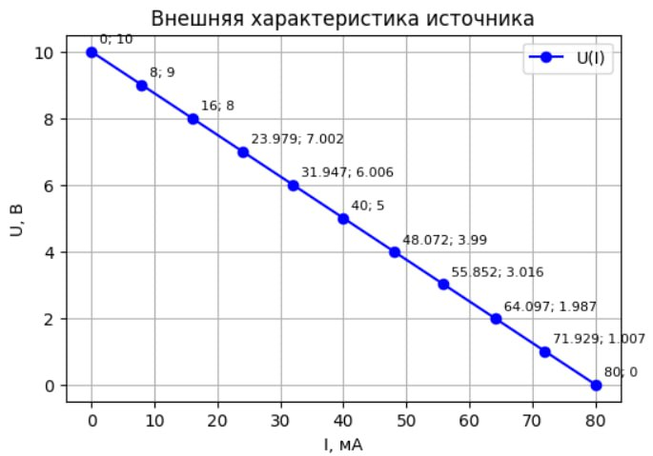

Рабочие характеристики источника

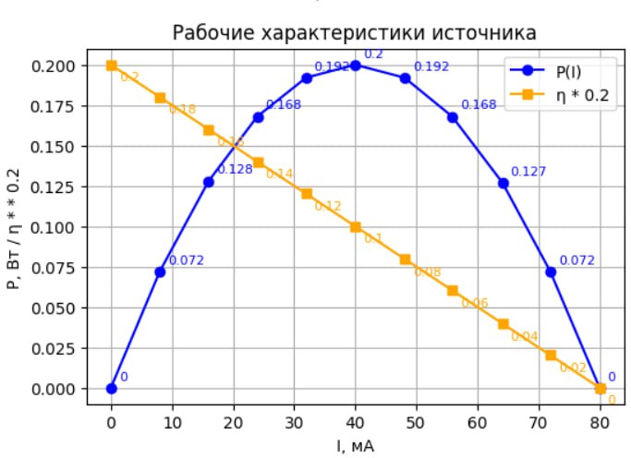

ВЫВОДЫ по работе

В ходе лабораторной работы я исследовал характеристики реального источника постоянного тока с использованием программы LTspice. Путем изменения сопротивления нагрузки от бесконечности до нуля я наблюдал за изменением напряжения и тока в цепи. Как и ожидалось, с уменьшением сопротивления нагрузки напряжение на клеммах источника снижалось, а ток в цепи возрастал, что хорошо видно по данным таблицы и графикам.
Были определены параметры схемы замещения источника: ЭДС составила E = 10 В, внутреннее сопротивление *r* ≈ 125 Ом, а ток короткого замыкания достиг значения 80 мА. Эти результаты согласуются с теоретическими расчётами, что подтверждает правильность проведённых измерений.
При выполнении работы возникли сложности с точностью снятия данных и настройкой моделирования — особенно при переходных значениях сопротивления. Чтобы улучшить результаты в будущем, я бы рекомендовал увеличить количество измерений в области максимальной мощности и использовать более точные инструменты для съёма данных.
В целом, работа позволила убедиться в важности учёта внутреннего сопротивления источника при проектировании электрических цепей.

